Le nombre
Unité 6, Fiche 2
Dépenses pour le lave-auto

Produits de nettoyage
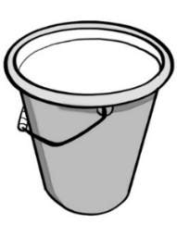 | 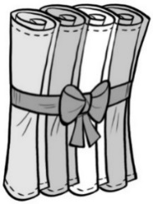
Seau en plastique  4,99 $ | Paquet de 4 chiffons  2,47 $
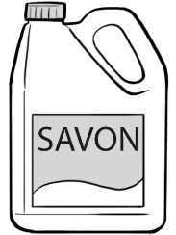 | 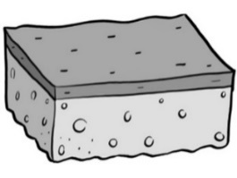
3 l de savon  9,97 $ | Éponge  2,97 $
Publicité
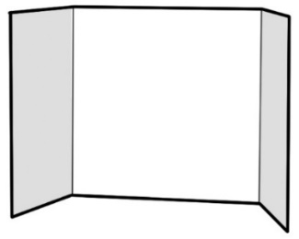 | 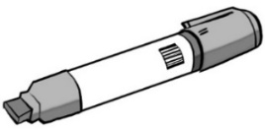
Affiche publicitaire  4,98 $ | Marqueur  1,49 $
Autres dépenses

